

РУБЦОВСКИЙ ГОРОДСКОЙ СОВЕТ ДЕПУТАТОВ
АЛТАЙСКОГО КРАЯ

Р Е Ш Е Н И Е

« 21 » апреля 2007 года № 519 _
г.Рубцовск

О проведении публичных слушаний по вопросу о внесении изменений в Устав муниципального образования городского округа «Город Рубцовск» Алтайского края

В соответствии со статьей 28 Федерального Закона от 06.10.2003 № 131-ФЗ «Об общих принципах организации местного самоуправления в Российской Федерации», с положением «О порядке организации и проведения публичных слушаний в муниципальном образовании городском округе «Город Рубцовск» Алтайского края, принятого решением Рубцовского городского Совета депутатов от 28.02.2006 № 316, Рубцовский городской Совет депутатов Алтайского края

Р Е Ш И Л :

1.Провести 28 мая 2007 года в 15 часов 00 минут публичные слушания по вопросу о внесении изменений в Устав муниципального образования городского округа «Город Рубцовск» Алтайского края, принятый постановлением Рубцовского городского Совета депутатов от 23.06.2005 № 215, подписанный главой города от 27.06.2005 № 96-ГС, в зале заседания администрации города по адресу: г.Рубцовск, пр.Ленина, 130.
2.Рубцовскому городскому Совету депутатов Алтайского края передать проект решения Рубцовского городского Совета депутатов «О внесении изменений в Устав муниципального образования городского округа «Город Рубцовск» Алтайского края», в печатном и электронном виде в централизованную библиотечную систему по адресу: город Рубцовск, проспект Ленина, 137б, для ознакомления с ним граждан, которые до 23.05.2007 имеют право подать в Рубцовский городской Совет депутатов Алтайского края в письменной форме предложения, дополнения и изменения в указанный выше проект решения. Учет предложений, дополнений и изменений, участие граждан в обсуждении проекта решения будет осуществляться в соответствии с положением «О порядке организации и проведения публичных слушаний в муниципальном образовании городском округе «Город Рубцовск» Алтайского края», принятого решением Рубцовского городского Совета депутатов от 28.02.2006 № 316.
3.Настоящее решение, проект решения Рубцовского городского Совета депутатов Алтайского края «О внесении изменений в Устав муниципального образования городского округа «Город Рубцовск» Алтайского края, принятый постановлением Рубцовского городского Совета депутатов Алтайского края»
от 23.06.2005 № 215, подписанный главой города от 27.06.2005 № 96-ГС», опубликовать в газете «Местное время».
4.Контроль за исполнением данного решения возложить на комитет Рубцовского городского Совета депутатов Алтайского края по законодательству, вопросам законности и местного самоуправления (Гуньков А.Д.).

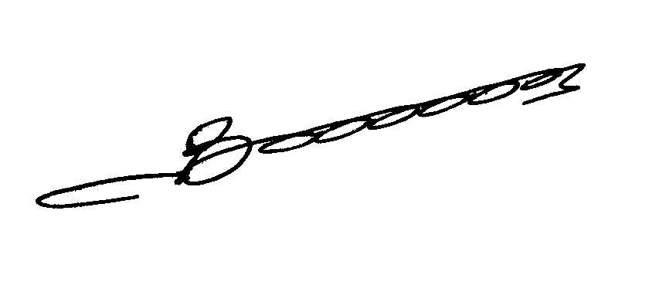
Председатель Рубцовского городского
Совета депутатов Алтайского края В.Я. Жеребятьев
ПРОЕКТ

РУБЦОВСКИЙ ГОРОДСКОЙ СОВЕТ ДЕПУТАТОВ
АЛТАЙСКОГО КРАЯ

Р Е Ш Е Н И Е

« » 2007 года № ____
г.Рубцовск

О внесении изменений в Устав муниципального образования городского округа «Город Рубцовск» Алтайского края, принятый постановлением Рубцовского городского Совета депутатов от 23.06.2005 № 215, подписанный главой города 27.06.2005 № 96-ГС

В соответствии со статьей 100 Устава муниципального образования городского округа «Город Рубцовск» Алтайского края, Рубцовский городской Совет депутатов

Р Е Ш И Л:

1.Внести в Устав муниципального образования городского округа «Город Рубцовск» Алтайского края, принятый постановлением Рубцовского городского Совета депутатов Алтайского края от 23.06.2005 №215, подписанный главой города 27.06.2005 № 96-ГС, следующие изменения:
1.1.статью 36 дополнить пунктом 4 следующего содержания:
«Порядок досрочного прекращения полномочий городского Совета депутатов определяется в Положении о порядке досрочного прекращения полномочий городского Совета депутатов, депутатов и выборных должностных лиц, принятом городским Советом депутатов.».
1.2.пункт 7 статьи 37 изложить в новой редакции:
«7.Депутату городского Совета депутатов, работающему на неосвобожденной основе, для решения вопросов, связанных с депутатской деятельностью на избирательном округе, предоставляется до шести дней в месяц.
Работодатель обязан предоставить депутату, работающему на неосвобожденной основе, неоплачиваемый отпуск, либо освободить от работы с сохранением заработной платы для участия в работе городского Совета депутатов на основании письменного вызова, а для работы на избирательном округе - по письменному уведомлению депутата. Депутат городского Совета депутатов, работающий на неосвобожденной основе может взять предоставленные дни сразу либо по своему усмотрению распределить эти дни в течение месяца.
1.3. пункт 8 статьи 37 изложить в новой редакции:
«8. За время участия в работе городского Совета депутатов (в сессиях, заседаниях комитетов в которые они избраны), а также работы на избирательном округе заработная плата депутатам, которым она не сохраняется в другом месте, в том числе, если заработная плата (денежное содержание) отсутствует (депутат получает пенсию в соответствии с законодательством Российской Федерации, признан безработным в установленном порядке, временно не работает и т.п.) выплачивается из средств бюджета города из расчета 10-кратного минимального размера оплаты труда, установленного законодательством Российской Федерации, на основании письменного заявления депутата, информации о депутатской деятельности за заявленный для оплаты период, подтверждение ведения приема избирателей в дни, заявленные для оплаты, справки с места работы о неоплате дней, заявленных для оплаты депутатской деятельности в случае, если заработная плата депутатам, за заявленные для оплаты дни, не сохранялась.
Депутатам, чей заработок превышает 10-кратную величину установленного законодательством минимального размера оплаты труда, заработная плата выплачивается из расчета их среднего заработка, исчисленного в установленном порядке. Основанием для выплаты заработной платы депутатам являются: письменное заявление депутата, информация о депутатской деятельности за заявленный для оплаты период, подтверждение ведения приема избирателей в дни, заявленные для оплаты, справка, представленная с места работы о среднем заработке в случае, если заработок превышает 10-кратную величину установленного законодательством минимального размера оплаты труда, и справки с места работы о неоплате дней, заявленных для оплаты депутатской деятельности.»
1.4.пункт 1 статьи 42 дополнить предложением следующего содержания:
«Порядок досрочного прекращения полномочий депутата городского Совета депутатов определяется в Положении о порядке досрочного прекращения полномочий городского Совета депутатов, депутатов и выборных должностных лиц, принятом городским Советом депутатов».
1.5.пункт 10 статьи 47 дополнить абзацем следующего содержания:
«Порядок досрочного прекращения полномочий главы города определяется в Положении о порядке досрочного прекращения полномочий городского Совета депутатов, депутатов и выборных должностных лиц, принятом городским Советом депутатов».
2.Контроль за исполнением настоящего решения возложить на комитет Рубцовского городского Совета депутатов Алтайского края по законодательству, вопросам законности и местного самоуправления (Гуньков А.Д.).

Глава города А.А. Дерфлер

